INFORME DE LABORATORIO: GESTIÓN DE SNAPSHOTS EN PROXMOX VE
Grupo 3 - Integrantes:
- Juan Gabriel Ortega Orellana
- Leandro Gonzales Mur
- Evelyn Torrico Guevara
1. Objetivo de la Práctica
Experimentar de forma práctica las principales herramientas de administración de Proxmox VE, con un enfoque específico en la herramienta de Snapshots. El objetivo es comprender cuándo y por qué utilizarla para el resguardo y recuperación de un sistema operativo (Alpine Linux), simulando un entorno de producción, la pérdida crítica de datos y su posterior restauración instantánea.
2. Fase 1: Preparación y Acceso Remoto
Durante la primera fase, se realizó el despliegue inicial y se configuró el acceso remoto al servidor principal (192.168.50.175).
Primero, identificamos la IP asignada a nuestra máquina Alpine ejecutando el comando ip a, obteniendo la dirección 192.168.50.158. 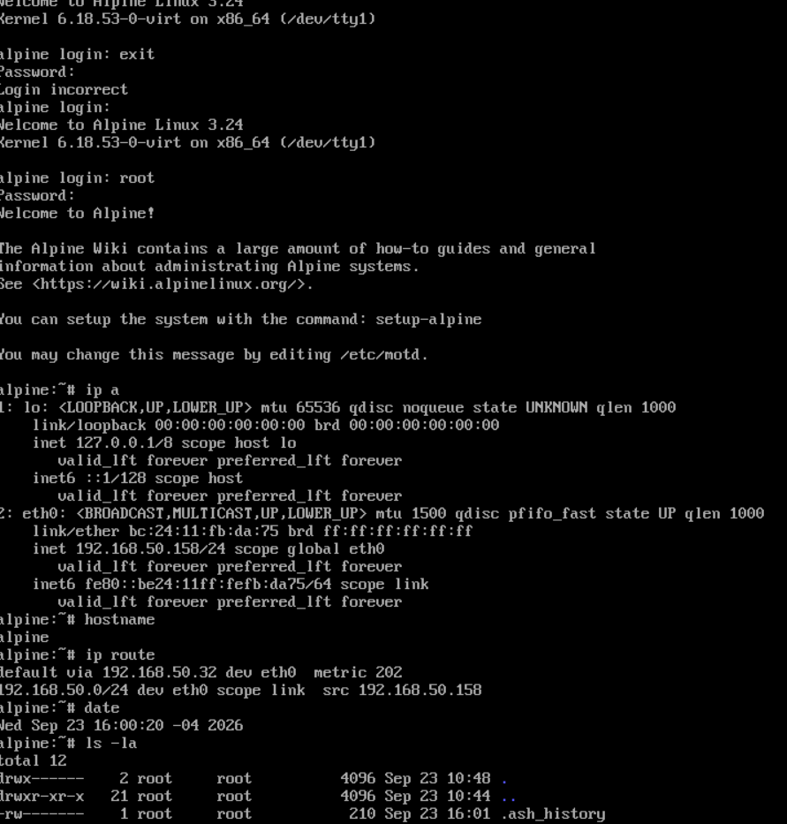
Luego, verificamos la IP de nuestro equipo local desde donde realizaríamos la conexión.
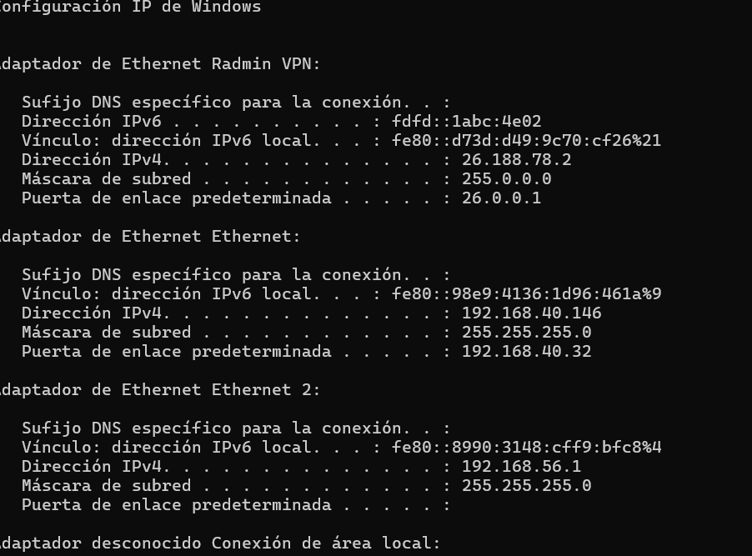
Conexiones SSH Individuales:
Conexión de Juan:
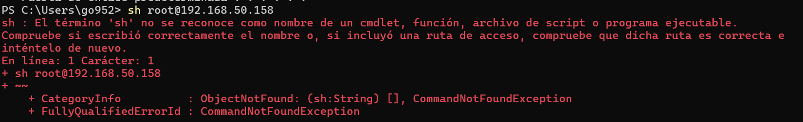
- Conexión de Leandro:
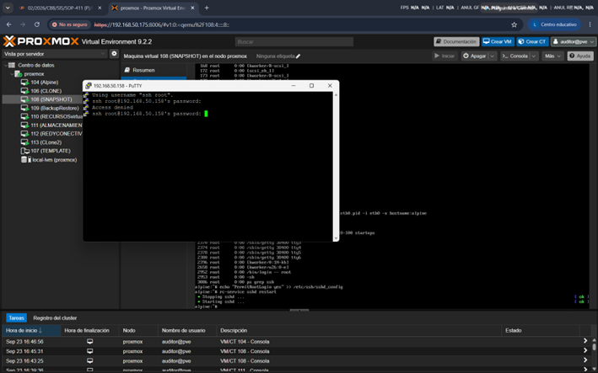
- Conexión de Evelyn:
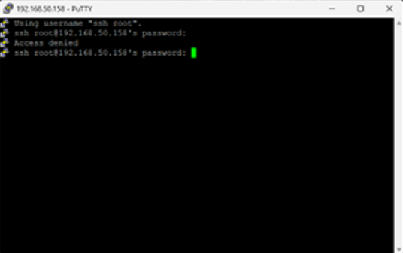
3. Fase 2: Implementación de Snapshots (Misión del Grupo)
Debido a requerimientos técnicos, esta fase se completó utilizando virtualización anidada.
3.1. Estado Inicial del Servidor (Evidencia 1)
Se accedió a la consola de la máquina virtual Alpine y se simuló la creación de un archivo de configuración crítico en producción. Se ejecutó el comando echo "configuracion critica" > /root/datos.txt y se verificó su existencia.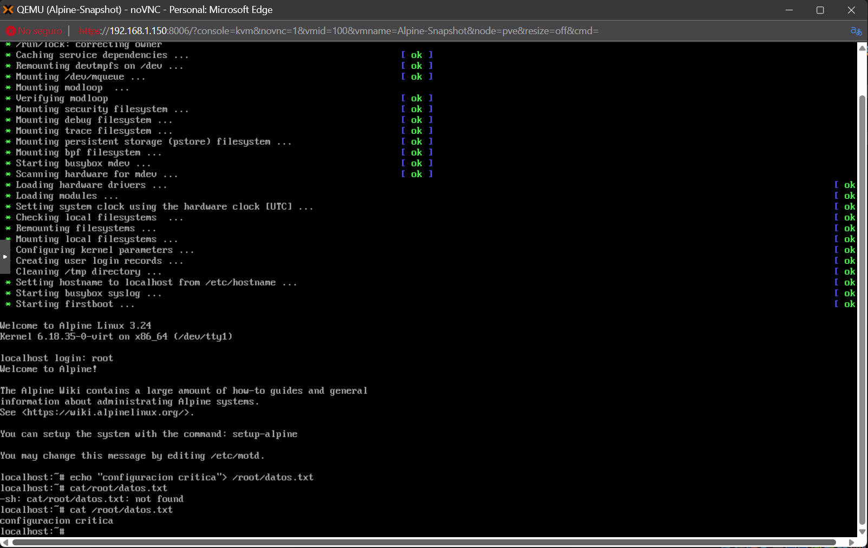
3.2. Creación del Punto de Resguardo (Evidencia 2)
Desde la interfaz de administración web de Proxmox, se procedió a crear un Snapshot de la máquina virtual con el nombre PuntoSeguro. Es de vital importancia destacar que se marcó la opción "Incluir RAM" para guardar el estado exacto de ejecución del servidor en ese milisegundo sin necesidad de apagarlo.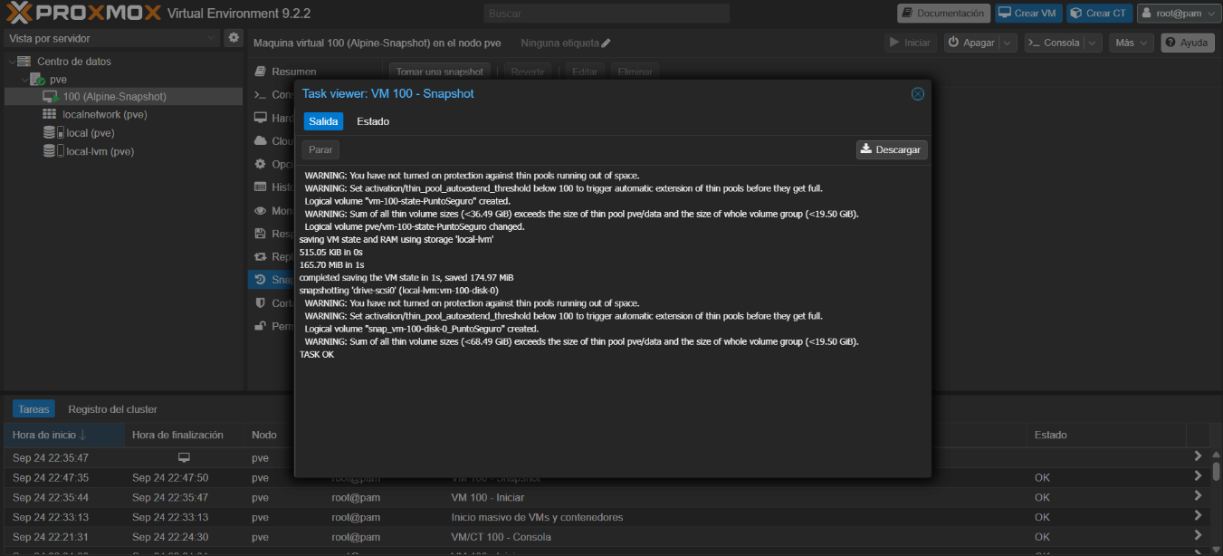
3.3. Simulación de Desastre (Evidencia 3)
Para probar la eficacia del respaldo, se simuló un error humano catastrófico borrando el archivo de configuración mediante el comando rm /root/datos.txt. Al intentar leer el archivo nuevamente, el sistema arrojó un error, confirmando la pérdida total del dato.
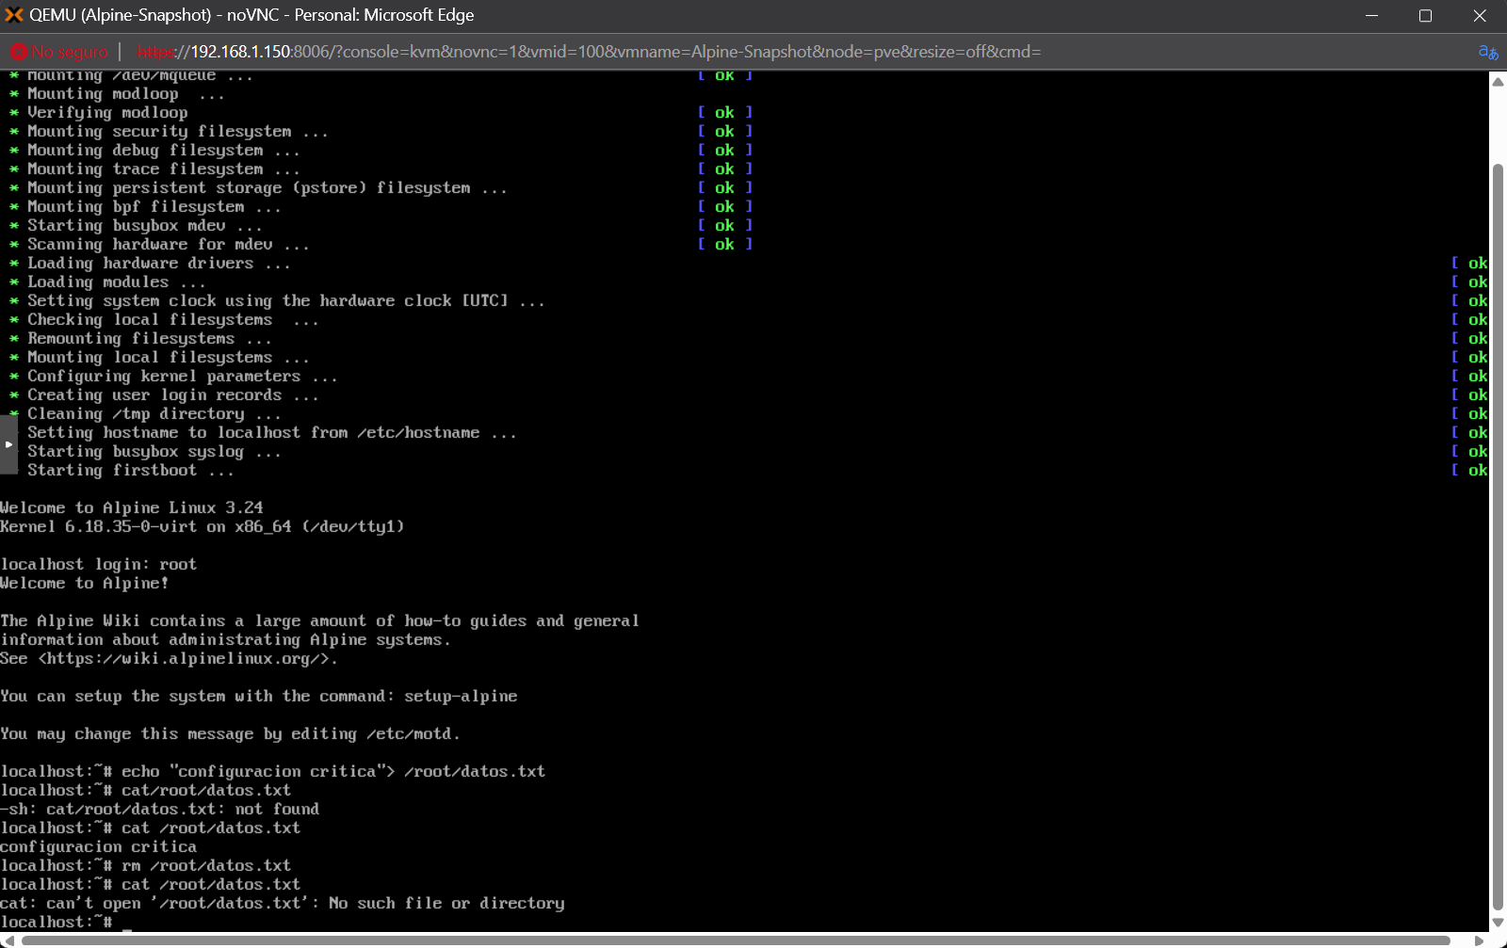
3.4. Restauración y Recuperación (Evidencia 4)
Se ejecutó la acción de Revertir (Rollback) desde el panel de Snapshots de Proxmox, seleccionando el PuntoSeguro. Como el snapshot incluía la memoria RAM, la máquina virtual retrocedió inmediatamente en el tiempo sin reiniciar el sistema. Al ejecutar nuevamente la lectura del archivo, la información crítica estaba intacta.
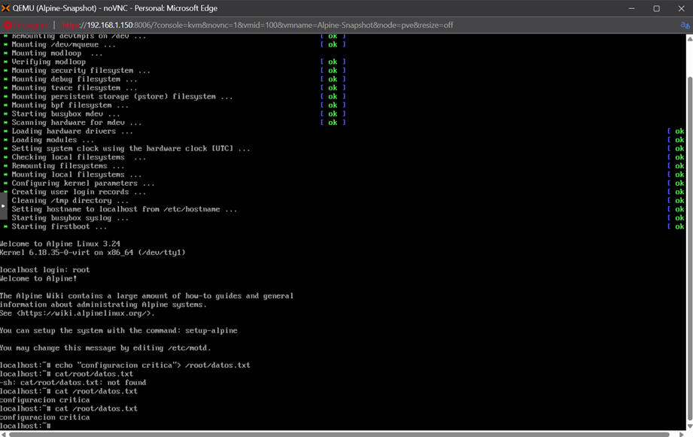
4. Resolución del Reto
El reto de nuestra misión exigía crear una situación controlada en la que el Snapshot permitiera recuperar el estado anterior. Esto se cumplió con éxito en los pasos 3.3 y 3.4: provocamos la eliminación irreversible de un archivo crítico simulando un error de administración y utilizamos el Snapshot para viajar en el tiempo, demostrando que el servidor recuperó su estado 100% funcional y la información perdida sin tiempo de inactividad.
5. Problemas Encontrados y Soluciones
- Problema de Permisos SSH (Fase 1): Al intentar ingresar por SSH, el servidor rechazaba la conexión por políticas de seguridad de Alpine.
  - Solución: Tuvimos que ingresar a la consola directa de Proxmox y ejecutar echo "PermitRootLogin yes" >> /etc/ssh/sshd_config para autorizar el acceso remoto al usuario administrador.
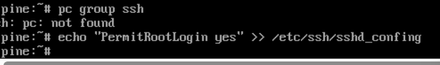
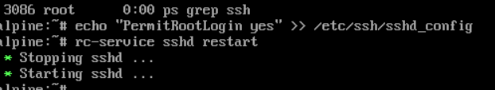
- Problema de Virtualización Anidada (Fase 2): Al ejecutar Proxmox dentro de VirtualBox, la máquina Alpine sufría un "Kernel panic" por conflictos del hipervisor (KVM).
  - Solución: Ingresamos a las opciones de hardware de la VM, desactivamos la virtualización KVM y cambiamos el procesador al modelo de compatibilidad qemu64, logrando un arranque exitoso.
6. Conclusión Técnica (Fase 3)
- ¿Qué hicimos y para qué sirve? Comprobamos que el Snapshot sirve para congelar el estado exacto de una máquina virtual (disco y, opcionalmente, memoria RAM) en un momento específico en el tiempo.
- ¿Cuándo se utilizaría en el mundo real? Es una herramienta obligatoria antes de realizar actualizaciones críticas del sistema operativo, instalar nuevos parches de software, o modificar configuraciones de red sensibles. Si algo falla, el servidor regresa a la normalidad en segundos.
- ¿Qué diferencia existe con un Backup? Un Backup crea un archivo pesado e independiente que sirve para recuperar la máquina si el disco físico se daña por completo, pero tarda mucho en restaurarse. El Snapshot, en cambio, se guarda en el mismo disco, es casi instantáneo y sirve para revertir errores humanos o de software rápidamente sin downtime (tiempo de inactividad).

